PRZEGLĄD GEOLOGICZNY
 | III Karpackie Warsztaty Tektoniczne - sesja terenowa  Karpaty polskie, 05-09.05.1997
W dniach 5-9 maja 1997 r. odbyła się sesja terenowa III Karpackich Warsztatów Tektonicznych, zorganizowana przez Instytut Nauk Geologicznych PAN w Krakowie, Instytut Geologii Podstawowej Wydziału Geologii Uniwersytetu Warszawskiego oraz Grupę Tektoniczną Galicja. Trasa wycieczki obejmowała odsłonięcia w zapadlisku przedkarpackim, niecce podhalańskiej, płaszczowinie magurskiej (Gorce, Beskid Niski) oraz w płaszczowinach śląskiej i skolskiej w Bieszczadach i na Pogórzu Przemyskim. W sesji wzięło udział 18 osób z ośrodków naukowych w Warszawie i Krakowie (AGH, UJ, UW, PIG, PAN), dzięki czemu stanowiła ona dobrą sposobność do wymiany poglądów o tektonice Karpat.
Problematykę sesji terenowej można ująć w trzy grupy tematyczne. Pierwsza z nich obejmowała tektonikę nasunięcia magurskiego oraz jego podłoża, które było oglądane w trzech obiektach: w Koninkach w południowym obrzeżeniu okna Mszany Dolnej (L. Mastella), w oknie Świątkowej (L. Mastella, R. Kopciński, J. Rubinkiewicz) oraz w Desznicy (R. Kopciński).
Druga grupa tematyczna dotyczyła stanu i wyników badań realizowanych w ramach grantu KBN 9T12B02009 dla Antoniego Tokarskiego. Demonstrowano kolejno: sukcesję drobnych uskoków tnących skały badenu w Zgłobicach (M. Rauch), interpretację tektoniki zapadliska przedkarpackiego na podstawie wyników badań sejsmicznych (P. Krzywiec), wyniki analizy ciosu i uskoków w warstwach magurskich w kamieniołomie w Klikuszowej (W. Zuchiewicz), drobne struktury tektoniczne w partii jądrowej synkliny Baligrodu i szczegółowe omówienie wyników analizy ciosu w łusce Bystrego i na jej bezpośrednim przedpolu w Bieszczadach (J. Rubinkiewicz) oraz wykształcenie ciosu w południowo-zachodniej części płaszczowiny skolskiej na obszarze Rzeszów-Sanok (W. Ozimkowski).
Trzecia grupa tematyczna obejmowała obiekty geologiczne, usytuowane w niecce podhalańskiej (L. Mastella): w Białym Dunajcu (rozwój spękań ciosowych) oraz w Zakopanem pod Krokwią (kontakt eocenu numulitowego z jednostką reglową).
Sesja kameralna III Karpackich Warsztatów Tektonicznych odbędzie się w dniach 13-14 grudnia 1997 r. Osoby zainteresowane są proszone o kontakt z Martą Rauch z Instytutu Nauk Geologicznych PAN w Krakowie ul. Senacka 1, 31-002 Kraków, tel. (12) 22-89-20, fax: (12) 22-16-09, e-mail: ndrauch@cyf-kr.edu.pl
Jacek Rubinkiewicz

Serwis fotograficzny
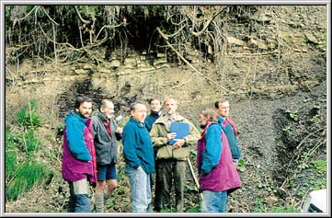
Grupa uczestników warsztatów na tle odsłonięcia warstw menilitowych w płaszczowinie skolskiej - Hłudno
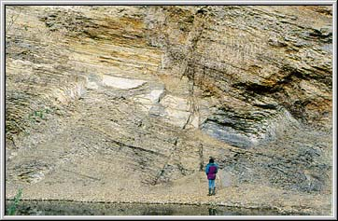
Odsłonięcie warstw menilitowych płaszczowiny skolskiej w kamieniołomie w miejscowości Straszydle. Widoczne są zespoły stromych uskoków normalnych

